JE DECOUVRE LA BIBLE

Manuel de l’élève
https://cloud.eud.adventist.org/index.php/s/X6WpfE2qNiRAQtw

Manuel de l’animateur
https://cloud.eud.adventist.org/index.php/s/r5FRatFcYGsJxGX

Bricolage et application de la semaine

BRICOLAGE
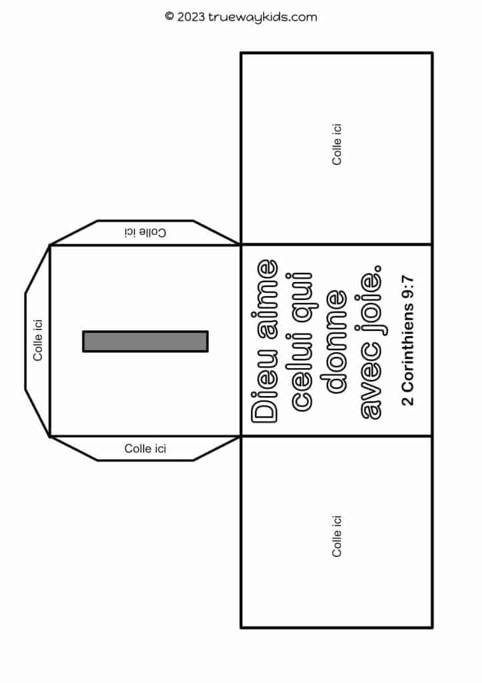
APPLICATION DE LA SEMAINE
